Họ và tên: ...................................
Lớp: ...........
Ngày: ………………
Tên: lớp: 1/1
ĐỀ TOÁN SỐ 1
Phần I: Trắc nghiệm
A. Khoanh tròn vào chữ cái đặt trước kết quả đúng:
1.Dãy số được xếp từ lớn đến bé là:
A. 10, 12, 18, 8, 20
B. 20, 18, 12, 8, 10
C. 20, 18, 12, 10, 8
2.Số cần điền vào 10 + 5 =
A. 18 B. 15 C. 9
3. Ba đôi dớ có số chiếc dớ là:
A.3 chiếc B. 4 chiếc C. 6 chiếc
Bài 4: Viết các số:
Mười ba: ……
Mười tám: ………
Mười một: …….
Chín: …….
Mười bảy: ………
Mười bốn: …….
Mười lăm: …..
Hai mươi: ………
Tám: …………..
Sáu: ……..
Mười chín: ……..
Mười hai: ……..
Bài 5: Điền vào chỗ trống:
a, Số 15 gồm …. chục và …. đơn vị.
Số 20 gồm …. chục và …. đơn vị.
Số 17 gồm …. chục và …. đơn vị.
Số 9 gồm …. chục và …. đơn vị.
b, Số ….gồm 1 chục và 0 đơn vị.
Số ….gồm 1 chục và 8 đơn vị.
Số ….gồm 1 chục và 2 đơn vị.
Số ….gồm 2 chục và 0 đơn vị.
Phần II: Tự luận
Bài 1: Đặt tính rồi tính:
10 – 3 18 – 5 6 + 4 12 – 2 15 - 0

Bài 2. Viết phép tính thích hợp
Có: 11 bông hoa
Cho bạn: 5 bông hoa
Còn:…..? bông hoa

Tên: lớp: 1/1
ĐỀ TOÁN SỐ 2

Bài 1: Viết tất cả các số:
a, Từ 1 đến 10:
…………………………………………………………………………………..
b, Từ 10 đến 20:
…………………………………………………………………………………..
Bài 2: Chọn đáp án đúng:
1, Số lớn nhất trong các số: 10, 12, 15, 17 là:
A. 10 B. 12 C. 15 D. 17
2. Số bé nhất trong các số: 10 , 12, 15, 17 là:
A. 10 B. 12 C. 15 D. 17
3. Số liền trước của số 16 là số nào?
A. 14 B. 15 C. 17 D. 18
4. Số liền sau của số 10 là số nào?
A. 8 B. 9 C. 11 D. 12
5. Bạn Lan có 2 cái bút chì, mẹ mua thêm cho Lan 3 cái bút chì nữa. Hỏi Lan có tất cả mấy cái bút chì? ( chọn phép tính đúng nhất)
A. 2 + 3 = 5 ( cái bút chì) B. 3 – 2 = 1 ( cái bút chì) C. 2 + 2 = 4 ( cái bút chì).
6. Đặt tính
7 + 3 11 + 3 15 + 2 10 + 6

Tên: lớp: 1/1
ĐỀ TOÁN SỐ 3

1. Tính:
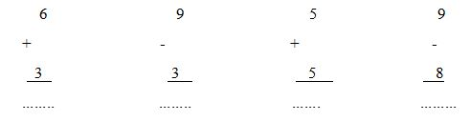
2. Tính
1 + 8 = ...... 2 – 1 = ......
5 + 3 = ....... 3 + 2 =.......
3 + 4 = ...... 6 + 2 = .......
4. Hình bên có …….. hình tam giác.
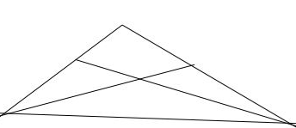

5. Tìm dấu điền vào chỗ chấm: > ; < ; =
3 – 0 …… 6 + 1 4 –1 ……… 5 – 1
4 – 1 ..…. 2 + 3 1 + 4 …… 7 – 2
6. Số
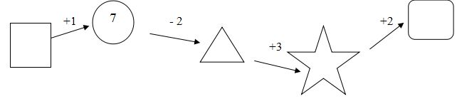
5. Số
5 +...... > 7 2 +.......< 5
3 +....... > 6 7 - ........< 4
3 +.......> 2 8 - .......< 6
6. Viết phép tính thích hợp
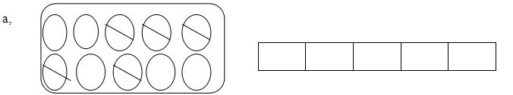
b.
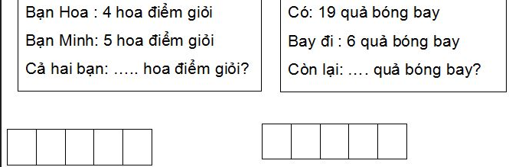

Tên: lớp: 1/1
ĐỀ TOÁN SỐ 4
Câu 1: 17 – 2 =? Kết quả của phép tính là:
a. 10 b. 16 c. 15 d. 13
Câu 2: Số lớn hơn số 18 là số nào?
a. 6 b. 17 c. 19 d. 9
Câu 3: 10 + . . . . = 18 . Số cần điền là:
a. 5 b. 8 c. 7 d. 8
Câu 4: Số lớn nhất trong dãy số sau: 12, 15, 9, 12, 20, 4 là số nào?
a. 18 b. 12 c. 15 d. 20
II/ TỰ LUẬN:
Bài 1: Tính

Câu 2: Tính

Bài 2: >,<, =?
15 …. 17 – 6 13 …. . 10 + 4
16 …. 12 + 4 15 …. 19 - 3
Bài 3: Tính
10 + 8 – 3 =. . . . . . . . . . . . . 17 – 6 + 2 =. . . . . . . . . . . . .
16 – 5 + 7 = . . . . . . . . . . . . . 17 – 4 – 0 =. . . . . . . . . . .
Bài 4: Số?
…. = 19 – 7 14 – 3 = 10 + . . . . . . . .
18 – 5 = …… …. – 2 = 16 - 6
Bài 5: Viết phép tính thích hợp
Có : 17 lít dầu
Đã bán : 10 lít dầu
Còn lại : . . . lít dầu?

Tiếng Việt – Số 1
Bài 1: Đọc các vần sau nhiều lần
- ia, ua, ưa, oi, ai, ôi, ơi, ui, ưi, uôi, ươi
- ay, ây, eo , ao, au, âu, iu, êu, iêu, yêu, ưu, ươu
Bài 2: Chọn vần và thanh thích hợp điền vào chỗ chấm: uông, ương, iêc, au, ươi, im.
- rau m . . . .; l . . . . liềm
- n . . . . rẫy; buồng c . . . .
- công v . . . . ;xâu k . . . .
Bài 3: Đọc đoạn văn sau
Con quạ khôn ngoan
Có một con quạ khát nước. Nó tìm thấy một cái lọ nước. Nhưng nước trong lọ quá ít, cổ lọ lại cao, nó không sao thò mỏ vào uống được. Nó nghĩ ra một cách: nó lấy mỏ gắp từng viên sỏi bỏ vào lọ. Một lúc sau, nước dâng lên, quạ tha hồ uống
Bài 4. Viết khổ thơ sau
Cây chuối cuối vườn
Nhắc hoa mở cánh
Ngôi sao lấp lánh
Sáng hạt sương rơi

Tiếng Việt – Số 2
Câu 1: Đọc các vần
- am ach en on, an, ăn, ân, ôn, ơn, e,
- yên, uôn, ươn, ên, in, un, iên
Câu 2: Đọc các từ ngữ:
mây trắng bồng bềnh nhà lá con hươu yên ngựa
hộp sữa học đàn cá mè đèn điện sen nở
Câu 3: Đọc các câu:
Trong chùm rễ cỏ  Con cua áo đỏ  Cát cỏ trên bờ  Đẹp ơi là đẹp! | Chị ốc nằm bẹp  Nên áo lấm bùn  Chú chạch hay luồn  Sao không lấm áo.
Câu 4: Đọc các câu:
Tháng chạp là tháng trồng ngô
Tháng giêng trồng đậu, tháng hai trồng cà
Câu 5: Viết 2 câu sau
tháng chạp là tháng trồng ngô
tháng giêng trồng đậu, tháng hai trồng cà

Câu 6: Viết các từ ngữ:
bạn nhỏ gió thổi giàn bầu tóc rối

Câu 7: Điền vào chỗ trống:
- ch hoặc tr
….ú ý ; …..í nhớ ; ….e ngà ; ….ia quà
Câu 8: Điền vào chỗ trống:
qu hoặc gi
…..à quê ; ……ã giò; lá ….à ; ….ả cọ

Tiếng Việt – Số 3

1.Đọc các vần sau
ong, ông, ăng, âng, ung, ưng, eng, iêng, uông, ương, ang, anh, inh, ênh

2.Đọc các tiếng sau

bay dây bụi ngó chim gió suối mưa hát

3.Đọc các từ ngữ sau

Chim én con rùa ti vi máy cày thổi sáo máy lạnh

4.Đọc đoạn văn sau
Lời khuyên của bố
Học quả là khó khăn, gian khổ. Bố muốn con đến trường với niềm hăng say và niềm phấn khởi. Con hãy nghĩ đến những người thợ, tối đến trường sau một ngày lao động vất vả. Cả những người lính vừa ở thao trường về là ngồi ngay vào bàn đọc đọc, viết viết. Con hãy nghĩ đến các em nhỏ bị câm điếc mà vẫn thích học.

5. Hãy viết đoạn văn sau

trong thời gian được nghỉ để phòng chống dịch bệnh do vi rút corona gây ra, các em học sinh nên ôn bài vở thường, tập đọc, tập viết để chuẩn bị cho các bài tiếp theo thật tốt mà không bị quên kiến thức.

Tiếng Việt – Số 4

1.Đọc các vần
om, am, ăm, âm, ôm, ơm, em, êm, im, um, iêm, yêm, uôm, ươm
ot, at, ăt, ât, ôt, ơt, et, êt, ut, ưt, it, iêt, uôt, ươt, oc, ac, ăc, âc, uc, ưc, uôc, ươc, iêc
2. Đọc các từ ngữ sau
Mùa ổi tiếng trống cây trúc con trâu bà cháu xinh xắn
3. Nối các ô chữ để có từ, câu đúng
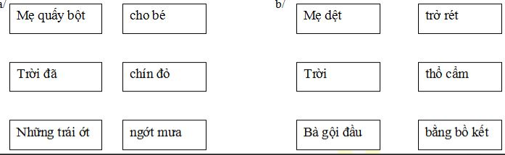
4.Điền vần thích hợp vào chỗ chấm:
a)ia hay ai
cây m .´. ., ngày m. . ., cái đ.˜. ., lâu đ.`. .
b)au hay âu
bị đ…, đi đ…, cây c…, chim bồ c…

5.Viết câu thơ sau

mẹ dê bực tức

con chăng nghe lời

ăn cháo thì lười

sữa không chịu uống

các con có muốn

mẹ húc quay lơ

